**Curriculum Vitae**

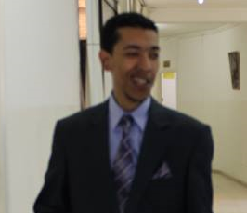

**Etat civil :**

|  |
| --- |
| Nom et Prénom : Chebbi Marwen |
| CIN : 04822044 |
| Date et lieu de naissance : 23/05/1990 |
| Email : mchebbi9@gmail.com |
| N.tel : 50458772 |
| Adresse : 18 rue 42336 cité Fehri Tunis |

|  |  |  |
| --- | --- | --- |
| **Institut** | **Diplôme** | **Année** |
| Institut supérieur de langue appliqué et d'informatique de Nabeul | Technicien supérieur en Multimédia et art du web | 2013 |
| Lycée Al Hrairia Tunis | Baccalauréat en Sciences expérimentale | 2009 |

**Etudes et Diplômes:**

**Langues :**

* Arabe : écrit parlé
* Français : écrit parlé
* Anglais : écrit parlé

**Autres activités et intérêts :**

* Internet, Sport, Musique.